屏東縣110學年度提升國民中小學英語文教學成效計畫
【國中小英語文單字桌遊拼字比賽實施計畫】
- 依據：
教育部「提升國民中小學英語文教學成效計畫」。
- 目的：
- 增進國中、小學生英文單字認知能力，能熟稔與善用字母拼讀法識字技巧。
- 提供學生展現英語學習成果，增進校際觀摩機會。
- 鼓勵優勢與弱勢學習者培養積極向上的學習精神。
- 藉由趣味英語桌遊方式進行比賽，團體間相互激盪腦力，提升英語學習興趣。
- 縮小城鄉學習落差，建立邁向國際化的良好語言基礎。
- 辦理單位：
- 指導單位：教育部國民及學前教育署
- 主辦單位：屏東縣政府
- 承辦單位：南榮國中
- 辦理日期及地點：
- 辦理日期：中華民國111年3月12日（星期六）
- 辦理地點：南榮國中(得仁樓1樓)
- 實施方式：
- 參加組別與對象：
- 國中Ａ組：21班以上，每校最多乙隊，每隊至多5名（7-9年級）學生參賽。
- 國中Ｂ組：20班(含)以下，每校最多乙隊，每隊至多5名（7-9年級）學生參賽。
- 國中Ｃ組(挑戰組)：每隊至多5名（7-9年級）參與校內學習扶助之在學學生。
- 國小Ａ組：13班以上，每校最多乙隊，每隊至多5名（5-6年級）學生參賽。
- 國小Ｂ組：12班(含)以下，每校最多乙隊，每隊至多5名（5-6年級）學生參賽。
- 國小Ｃ組(挑戰組)：每隊至多5名（5-6年級）參與校內學習扶助之在學學生。
- 比賽方式：
- 每隊上場競賽人數：4人，未上場比賽的選手不列入獎勵。
- 以英語拼字桌遊內含道具進行比賽，競賽規則由主辦單位另行規範，並於說明會中公布說明，遊戲中玩家必須激盪腦力，設法讓手中的字母牌反覆搭組，拼湊出意涵明確的單字，才能獲得分數，而分數高低的掌握，則取決於單字的長短與正確性，及組合出的單字總數量。遊戲不僅得以測試學生英文單字認知程度，亦可激發字母拼讀法之拆解組合能力，兼備趣味及教育的效果。
- 評審過程，如遇有爭議單字，以Merriam-Webster線上字典統一做最終裁定確認，參考網址 http://www.merriam-webster.com。
- 遊戲進行採限時多回合最後計算總分方式進行，參賽選手得以攜帶正式出版發行之紙本英語字典，其中不可抄記或夾帶任何形式單字資料，亦不得使用任何電子類裝置查詢，現場裁判員將進行確認性檢查。
- 相關即時訊息請上承辦學校網站首頁查詢。
- 「國中小英語文單字桌遊拼字比賽說明會」相關資訊：
- 說明會中將詳細指導競賽方式與英語相關教學目標，及現場提供實際範例操作練習，其他相關競賽細節規定，將於說明會中發布解說。
- 時間：110年12月21日（二）下午1時30分至4時30分；地點：南榮國中。
- 研習報名請逕至全國教師在職進修網（http://www2.inservice.edu.tw/）報名。
- 研習時數：完成研習核給3小時研習時數，未出席或依規定簽到退者，不核給研習時數。
- 報名參加說明會之教職員，同意公（差）假登記，課務排代。
- 報名方式：
- 由學校統一薦派參賽學生，不受理個人報名方式。報名日期截止前，請各校於報名日期截止前，將報名表之可編輯電子檔及核章掃描檔(附件一)，email至yudetsai@email.nzjh.ptc.edu.tw，承辦單位收件後將以電郵方式回覆報名狀態，其他報名相關事項請洽南榮國中蔡昱德先生，電話08-8631112分機656。
- 報名期限：110年12月24日（五）至111年1月3日（一）止。
- 每隊應報名四名正式選手與候補學生一名，指導老師一至二名。
- 報名截止後，不得更換或增刪參賽學生名單，指導老師亦以原報名表內填報教師為主，不得事後更正。
- 成功報名隊伍名單、賽程、場次、場地分配等訊息將於111年3月1日（星期二）下午4時前，公告於承辦學校網站首頁。
- 比賽期程：
序次 | 階段說明 | 日期 / 時間 | 備註
1 | 國中小英語文單字桌遊拼字比賽說明會 | 110年12月21日（二）  下午1時30分至4時30分 | - 對象：主任或指導教師  - 地點：南榮國中
2 | 比賽報名期限 | 110年12月24日（五）111至1月3日（一） | - 紙本報名受理至當日下午4時  - 郵寄以郵戳為憑  - 電子檔(.doc)請一併寄送：  yudetsai@email.nzjh.ptc.edu.tw
3 | 公告參賽隊伍  名單 | 111年1月7日（五） | - 下午4時前公告於教育處及南榮國中網頁
4 | 桌遊領取 | 111年1月10日（一）至1月14日（五）  上午8時至下午4時 | - 參賽隊伍請攜帶主辦單位提供之領用單領取  - 領取地點：南榮國中
5 | 正式比賽 | 111年3月12日(六) | - 南榮國中
6 | 成績公告 | 111年3月14日(一) | - 下午4時前公告於教育處及南榮國中網頁
- 其他相關規定：
- 為方便各校老師進行比賽指導與訓練，成功報名隊伍，將可領取練習用英語拼字桌遊一組，主辦單位將以原email報名表回寄領用單電子檔，請各隊填寫核章後，於指定時間內，持領用單派員至承辦學校領取，並請各校財產管理單位協助進行物品保管，比賽結束後無需繳回，競賽當日缺席比賽隊伍，應將桌遊移撥回承辦學校。109學年度成功報名且已領取桌遊的學校，於本學年度報名參賽時，原則上將不再發放桌遊。
- 國中、小C組(挑戰組)的隊伍需繳交學生經篩檢測驗評定為應接受「英語科學習扶助」之證明，請自「國中小補救教學科技化評量系統」網站列印學生在案資料(一年內之記錄為限)，並於賽前逕寄承辦單位信箱。本資料之提供，最遲請於比賽當天報到時繳交，無法提出英語科學習扶助資格證明之隊伍，將取消參賽資格。
- 比賽當天請依照規定報到時間前往指定比賽地點，逾時報到者視同棄權。
- 參賽選手不得穿著可資辨識學校名稱之服裝。
- 選手報到後請遵照工作人員安排進場，比賽正式開始後不得進場，中途離席者視同棄賽。
- 各隊比賽當天有任何一位參賽選手缺席，得以候補人員遞補，低於四人以下，則全隊視同棄權，不得再遞補其他參賽者。
- 各場地管制人員進出，指導老師及家長不可陪同，須留在本校指定休息區等候，參賽者嚴禁攜帶手機及通訊設備。
- 各隊如有違反比賽規定之情節，將提送裁判委員會審查，如違規事件確立，將取消參賽或得獎資格。
- 各得獎隊伍獎狀之頒發，以每隊報名表上之實際參賽學生為受獎對象。
- 優勝名額及獎勵：依實際報名總隊數比例，各組錄取優勝隊伍數名，指導老師記嘉獎乙次，若為代理代課或實習老師，則頒發獎狀乙紙；參賽學生發給獎狀乙紙。
- 英語單字桌遊拼字比賽全程錄影，影像權歸屏東縣政府做非營利之運用。
- 裁判委員：本活動將邀請英語教育專業人員擔任之。
- 預期成效：
- 能夠有效提供本縣國民中小學生多樣且活潑之英語文學習與體驗機會，進而激發學生英語學習之動機。
- 能透過分組辦理之方式，擴增全縣國民中小學生具有同等參與學藝活動之機會，能有效拓展偏鄉地區學生英語文學習視野，進而提昇全縣國民中小學學生英語文學習動機與成效，有效縮短英語文學習城鄉差距。
- 獎勵：辦理本活動績優人員於活動結束後二週內檢送活動成果報府敘獎。
- 本計畫陳報縣府核准後實施，修正時亦同。
- 防疫相關規定請見防疫應變計畫，如有修正則另行公告。
(附件一)
屏東縣110學年度提升國民中小學英語文教學成效計畫
【國中小英語文單字桌遊拼字比賽實施計畫】
報名表
學校： 國中 國小
指導老師1：______________ 正式教師 代理代課教師、實習老師
指導老師2：______________ 正式教師 代理代課教師、實習老師
組別 | 班級 | 學生姓名 | 選手身分
國中Ａ組  國中Ｂ組  國中C組(挑戰組)  國小Ａ組  國小Ｂ組  國小C組(挑戰組) | 年 班 |  | 正式
國中Ａ組  國中Ｂ組  國中C組(挑戰組)  國小Ａ組  國小Ｂ組  國小C組(挑戰組) | 年 班 |  | 正式
國中Ａ組  國中Ｂ組  國中C組(挑戰組)  國小Ａ組  國小Ｂ組  國小C組(挑戰組) | 年 班 |  | 正式
國中Ａ組  國中Ｂ組  國中C組(挑戰組)  國小Ａ組  國小Ｂ組  國小C組(挑戰組) | 年 班 |  | 正式
國中Ａ組  國中Ｂ組  國中C組(挑戰組)  國小Ａ組  國小Ｂ組  國小C組(挑戰組) | 年 班 |  | 候補  (不需候補免填)

領隊： 行動電話：
（請留當日帶隊老師電話）
註：上述參賽選手均係本校之在籍學生；挑戰組學生為經篩檢測驗評定為應接受「英語科學習扶助」之個案，為若有不實願負相關行政責任。

承辦人員： 主任： 校長：
備註：
- 請於111年1月3日前，將報名表之可編輯電子檔及核章掃描檔(附件一)email至yudetsai@email.nzjh.ptc.edu.tw，逾時不予受理。
- 依收件先後順序錄取，其他事宜請洽南榮國中蔡昱德先生，電話08-8631112分機656。

屏東縣110學年度提升國民中小學英語文教學成效計畫
國中小英語文單字桌遊拼字比賽實施計畫
防疫應變計畫
壹、鑒於COVID-19(武漢肺炎) 國內疫情趨緩且穩定控制，中央流行疫情指揮中心於110年12月13日宣布，自今(110)年12月14日至12月27日維持疫情警戒標準為第二級。考量大型集會活動通常人潮擁擠，長時間且近距離接觸，具有高度傳播風險，針對縣級活動規劃防疫措施，以降低感染風險及提升活動安全。
- 增進國中、小學生英文單字認知能力，能熟稔與善用字母拼讀法識字技巧。
- 提供學生展現英語學習成果，增進校際觀摩機會。
- 鼓勵優勢與弱勢學習者培養積極向上的學習精神。
- 藉由趣味英語桌遊方式進行比賽，團體間相互激盪腦力，提升英語學習興趣。
- 縮小城鄉學習落差，建立邁向國際化的良好語言基礎。
(一)主辦單位：屏東縣政府
(二)承辦單位：屏東縣南榮國中
(三)活動日期：111年3月12日(星期六)
(四)活動時間：上午8時至下午4時
(五)活動防疫管制時間：上午8時至下午4時
(六)活動地點：南榮國中(德仁樓1樓)
(七)活動人數：室內外300人以上(預估數)
(八)以下活動組織架構：(含防疫小組)嚴重特殊傳染性肺炎疫情期間

組別 | 工作項目 | 姓名/單位 | 備註
指揮官 |  | 江處長國樑 | 督導本次活動暨工作項目
副指揮官 |  | 楊副處長英雪 | 督導本次活動暨工作項目
活動總規劃 |  | 蔡科長學斌 | 督導本次活動暨工作項目
防疫組 | 防疫管理及防疫宣導 | 學務處  潘文傑主任 | 協助進行防疫事項、宣導防疫事項
活動組 | 活動競賽執行者 | 教務處  吳淑惠主任 | 執行本次活動工作項目
活動組 | 展區管理 | 人事室  張載陽主任 | 各展區管控
招待組 | 招待與會長官、貴賓 | 輔導室  劉文君主任
醫務組 | 現場醫療 | 健康中心  楊慧婷小姐 | 防疫動線、措施
安全維護組 | 出入口管制、量測體溫、實名制登記 | 學務處  羅永良組長 | 實名制ORcode
工務組 | 交通引導 | 總務處  蔡順添主任 | 路線標誌規劃設置、現場水電設施設備使用及障礙排除
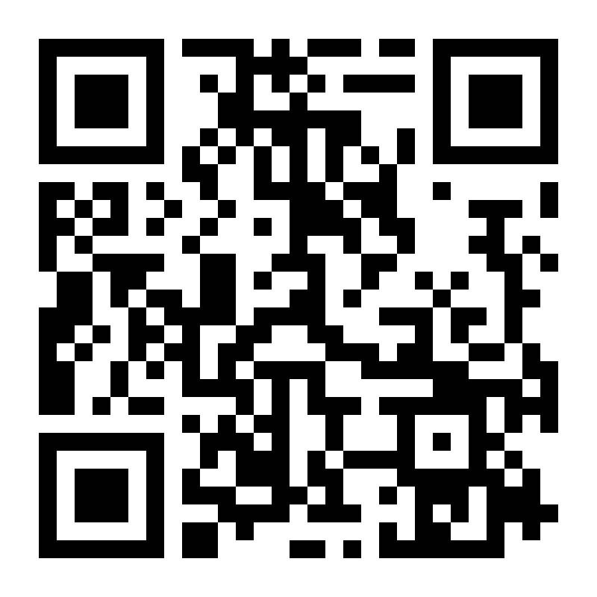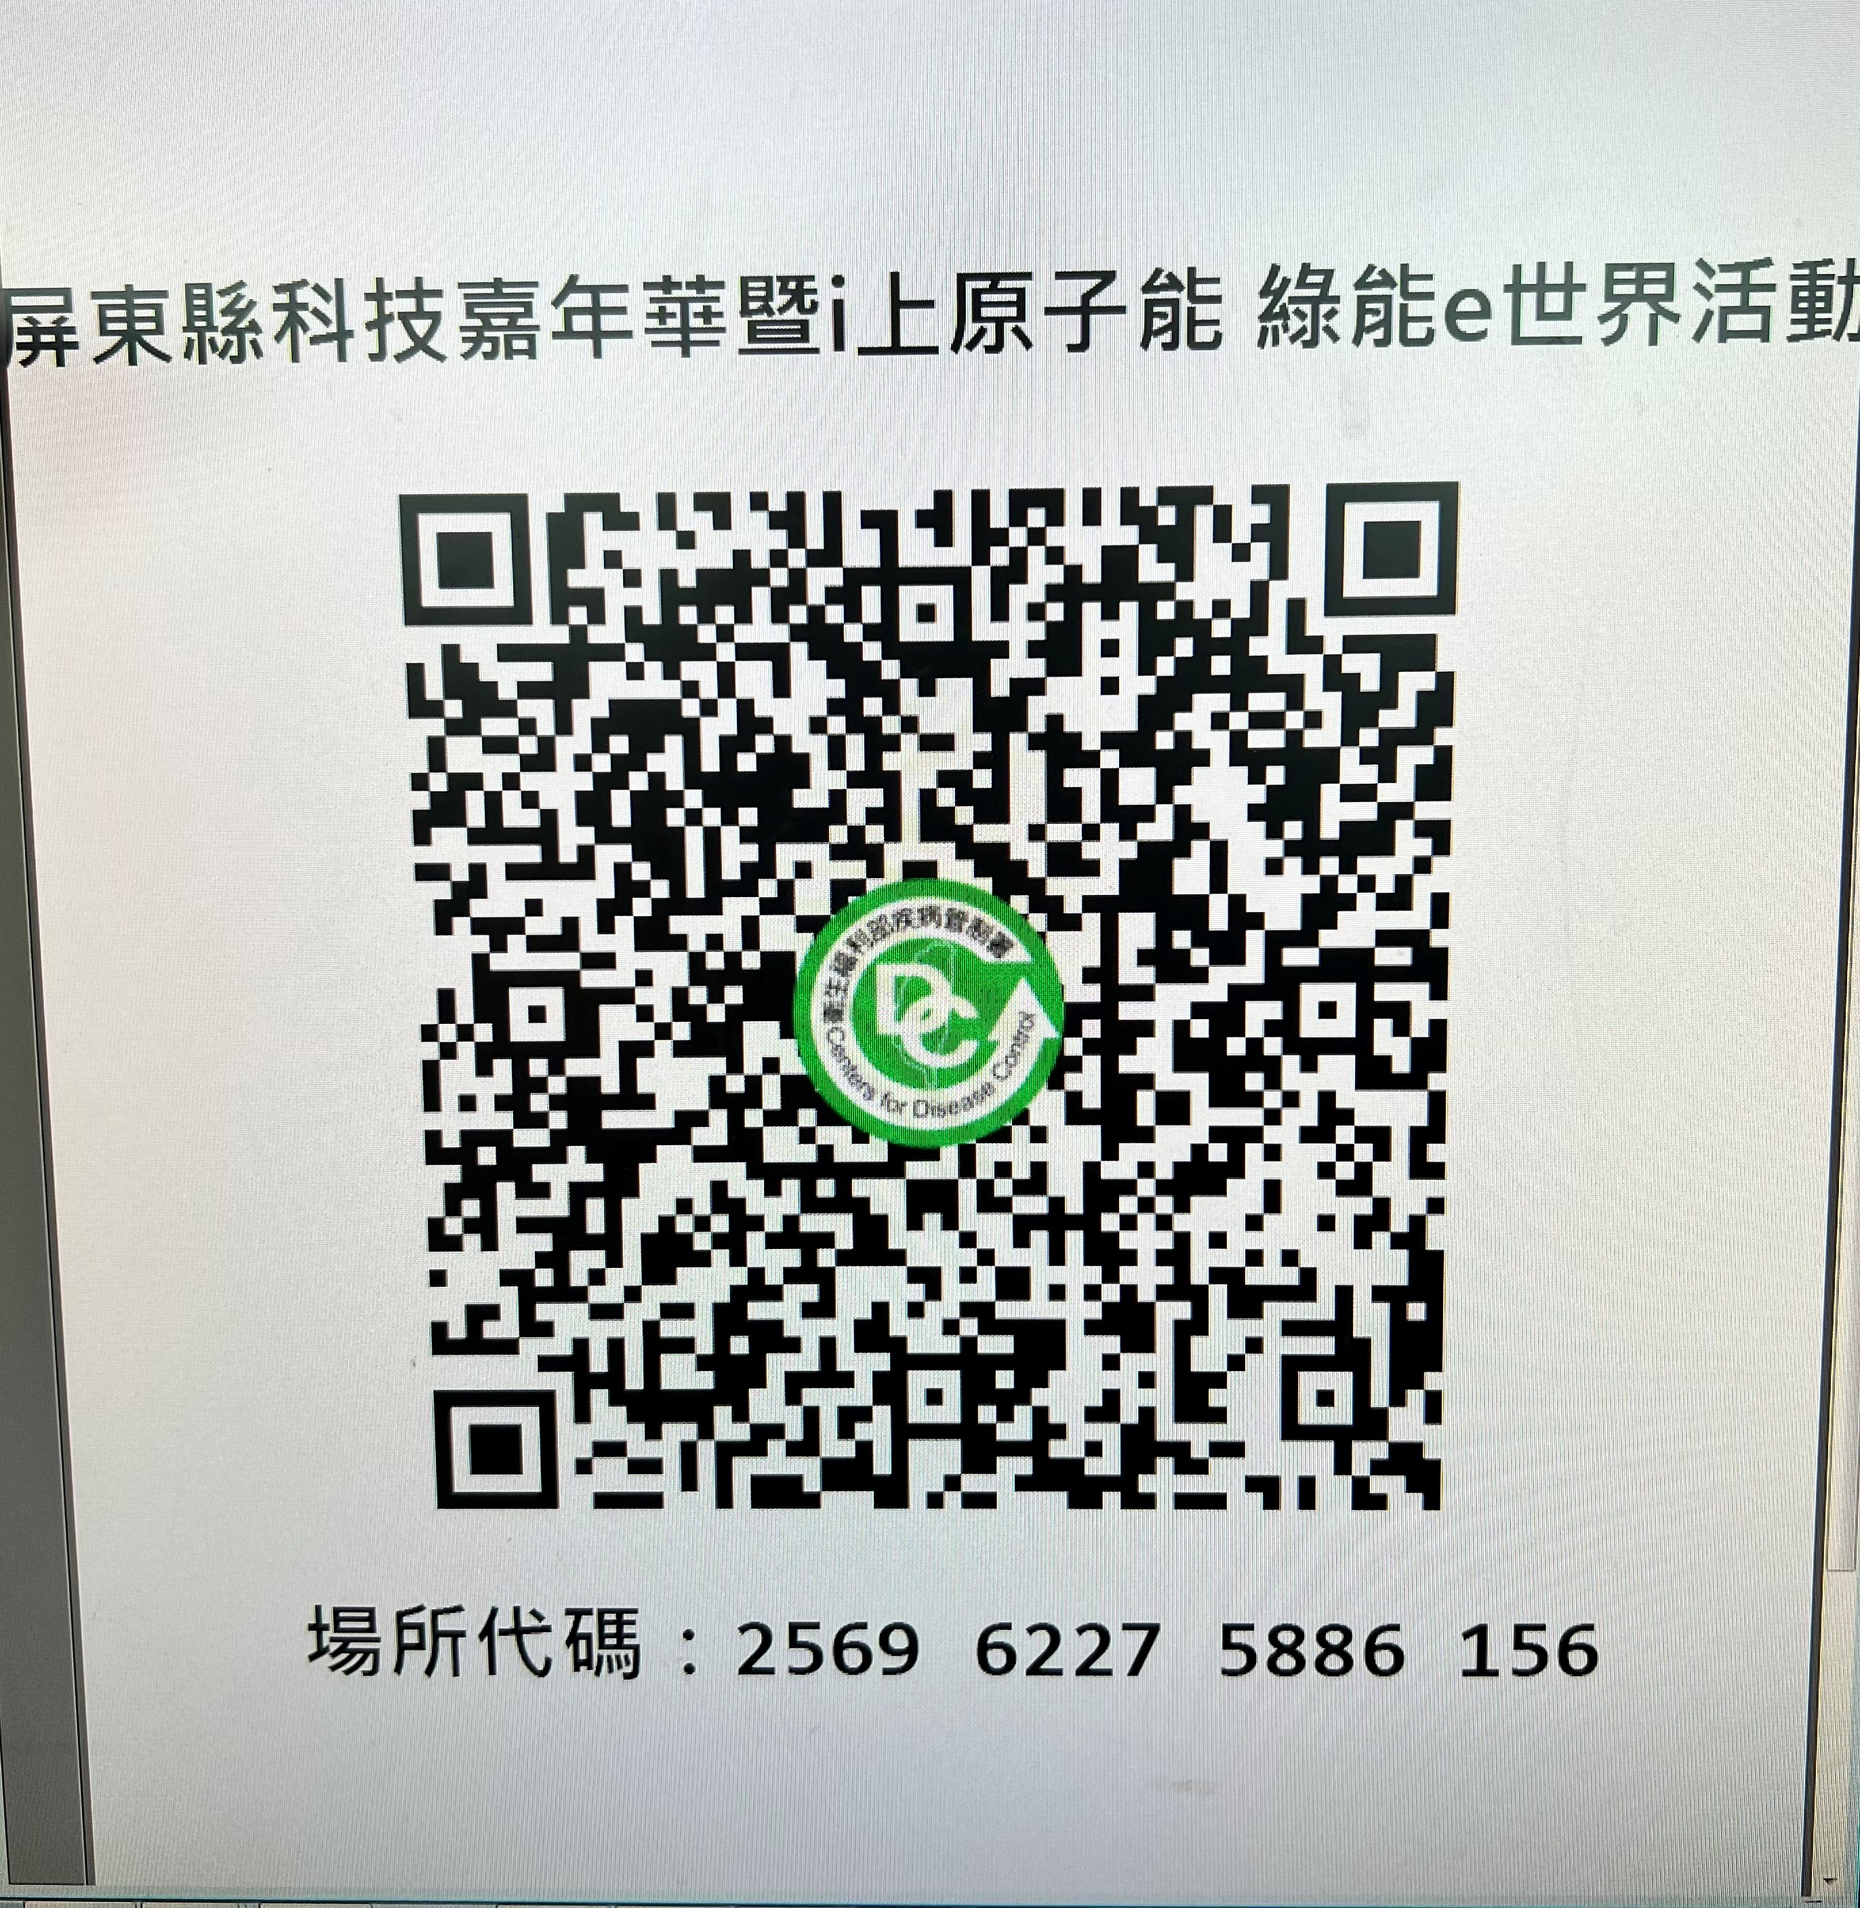

貳、集會活動前：
一、建立應變機制：
持續關注國內外傳染病疫情，適時將資訊提供相關人員，並訂定集會
期間發現疑似嚴重特殊傳染性肺炎個案之相關應變機制：
(一)集會活動環境規劃：如附件一。
(二)醫療支援：由南榮國中學校護理師進駐協助提供集會活動現場醫療
初步評估，並由南州鄉衛生所協助後送疑似嚴重特殊傳染性肺炎個
案至醫院。
(三)若工作人員或參加者在集會活動期間出現呼吸道症狀時，應讓其戴
上口罩，暫時留置預設之隔離或安置空間(或非人潮必經處且空氣
流通之空間)，直至其返家或就醫。另視需要協助安排鄰近醫療院
所就醫事宜。
二、活動空間預先清潔消毒、規劃防疫設施、隔離安置場所及備妥相關防
護用品：
(一)先行完成集會活動場所空間及相關用具(如麥克風、桌椅等)清
潔、消毒作業。
(二)集會活動場所及活動過程應設置有充足的洗手設施，並預先設置
適當隔離或安置空間。
(三)依集會活動人數及辦理時間，準備足夠之個人清潔及防護用品包
含洗手用品(如肥皂、洗手乳或含酒精乾洗手液等)、擦手紙及口
罩等。
三、持續關注傳染病現況於活動期間持續加強關注中央流行疫情指揮中心
公布之疫情狀況，適時提供資訊給所有參與人員，並視需求發布警
示。
四、活動時仍為居家檢疫/居家隔離身份、自主健康管理者及身體出現發
燒、呼吸道症狀、腹瀉、嗅味覺異常者(含表演者、工作人員及民眾)
禁止參加活動。
五、本活動建議下列人員於國內COVID-19(武漢肺炎)疫情流行期間，避免
參加群聚活動：有慢性肺病(含氣喘)、心血管疾病、腎臟、肝臟、神
經、血液或代謝疾病者(含糖尿病)、血紅素病變、免疫不全需長期治
療者、孕婦等；其他經主辦單位認定者，如「65歲以上者」或「慢性
病患者」或「身心障礙者」等為COVID-19(武漢肺炎)重症高風險族
群。
六、維持手部清潔，保持經常洗手習慣，原則上可以使用肥皂和清水或酒
精性乾洗手液進行手部清潔。應注意儘量不要用手直接碰觸眼口鼻。
七、生病之工作人員應在家休養，直至退燒後至少24 小時才能返回上
班。
參、活動期間：
一、人員進入會場應全程佩戴口罩、進行手部消毒、測量體溫、攜帶手機
並保持開機狀態。
二、活動現場除補充水份外禁止飲食、烹飪或設置販售飲食之攤位，以減
少飛沫傳播機會，應於進場前用餐完畢。
三、未配合各項防疫措施經勸導仍不配合者，主辦單位得逕行舉發，送衛
生單位裁罰。
四、防疫設施及防護用品準備：
(一)保持空氣流通，如為室內活動則需確認環境之空氣流通狀態。
(二)管制出入口，有效管制人員進出(室內活動執行人員流量管制)及
固定座位(設置名冊)，全員於入口量測體溫，以75%酒精或酒精
性乾洗手液進行手部清潔始可進場，禁止有發燒（耳溫≧38℃、
額溫≧37.5℃）或急性呼吸道感染症者入場。
(三)先行完成集會活動場所空間及相關用具(如麥克風、桌椅等)清
潔、消毒作業，並於活動前、中、後加強場地環境消毒，針對民
眾經常接觸之表面(如電梯、手把、門把、桌椅把等)定時消毒擦
拭(並視接觸頻率多寡加強消毒)。
(四)活動場所(活動中心、應變中心、報到處、準備區公共廁所)及活
動過程應設置有充足的洗手設施，依活動人數及辦理時間，準備
足夠之個人清潔及防護用品包含洗手用品(如肥皂、洗手乳或含酒
精乾洗手液等)、擦手紙及口罩等並增加消毒頻率。
(五)預先設置適當隔離或安置空間，確認環境之空氣流通狀態。
五、工作人員健康管理計畫：
(一)訂定活動全體工作人員(含流動人員)健康監測計畫，並有異常追
蹤處理機制；健康監測應作成紀錄；有發燒或感冒症狀者一律排
除工作任務。
(二)落實自我健康狀況監測，倘有發燒(耳溫≧38℃；額溫≧37.5
℃)、呼吸道症狀或腹瀉等，應主動向各組別負責人員報告，並採
取適當的防護措施及引導就醫治療。
(三)訂有發燒及呼吸道症狀的請假規則及工作人力備援規劃，且所有
工作人員都能知悉及遵循辦理。倘有發燒、呼吸道症狀或腹 瀉等
症狀，應安排請假或限制其活動/工作，直至未使用解熱劑/退燒
藥且不再發燒24 小時後，才可恢復其活動/工作。
(四)照護暫時留置之呼吸道症狀患者(活動臨時隔離區)，應配戴外科
口罩，並保持勤洗手的衛生習慣。如前開患者出現嚴重不適症狀
(如高燒不退、吸呼困難、呼吸急促、胸痛暈眩、抽搐、嚴重腹瀉
等)，活動之主辦單位應協助其儘速就醫。
六、注意事項：
請依中央流行疫情指揮中心發布之「COVID-19(武漢肺炎)」因應指引：
公眾集會、「COVID-19(武漢肺炎)」因應指引：社交距離注意事項、
「COVID-19(武漢肺炎)」防疫新生活運動：實名制措施指引滾動式修
正，並隨疫情狀況調整。

附錄A
本表請於比賽當日提交承辦單位
屏東縣110學年度國中小英語文單字桌遊拼字比賽
參賽團體及陪同人員健康狀況之防疫證明名冊
參賽學校 |  | 領隊姓名
參賽學校 |  | 領隊手機
參加項目 |  | 參加組別 | □A組□B組□C組
出場編號 |  | 比賽場次 | 第 場
參賽人數  (如參賽名冊) | 學生( )位
候補人數 | 學生( )位。(姓名: ____________)
陪同人員  (如陪同人員名冊) | 教師( )位。 指導教師: _________________  指導教師: _________________
茲證明本校參加「屏東縣110年度國中小英語文單字桌遊拼字比賽」所列參賽人員暨陪同人員，均符合中央流行疫情指揮中心之健康狀況規範（非「居家隔離」、「居家檢疫」、「加強自主健康管理」、「自主健康管理」之社區監測通報採檢個案實施之對象，且無耳溫≧38℃，無額溫≧37.5℃），如有不實，將取消比賽資格及比賽成績，並追究相關責任。
特此證明
請蓋學校印信

中華民國111年 月 日
第1頁共頁(續頁請蓋騎縫章)
附錄B
本表請於比賽當日提交承辦單位
屏東縣110學年度國中小英語文單字桌遊拼字比賽
參賽人員名冊
編  號 | 身分別 | 姓名 | 電話  (以手機為主)
1
2
3
4
5

第 頁 (續頁請蓋騎縫章)


